

АДМИНИСТРАЦИЯ ЛЕНИНГРАДСКОЙ ОБЛАСТИ

КОМИТЕТ ПО КУЛЬТУРЕ ЛЕНИНГРАДСКОЙ ОБЛАСТИ

ПРИКАЗ
«___»____________2017 г. №_______________

Санкт-Петербург

Об установлении границ территории объекта культурного наследия федерального значения «Собор Петра и Павла», сер. XIX в.,
местонахождение: Ленинградская область, г. Гатчина, Советская ул., д. 26 (уточненный адрес: Ленинградская область, г. Гатчина, Соборная ул., д.26)

В соответствии со ст. ст. 3.1, 9.1, 33 Федерального закона от 25 июня 2002 года № 73-ФЗ «Об объектах культурного наследия (памятниках истории и культуры) народов Российской Федерации», ст. 4 Областного закона Ленинградской области от 25 декабря 2015 года № 140-оз «О государственной охране, сохранении, использовании и популяризации объектов культурного наследия (памятников истории и культуры) народов Российской Федерации, расположенных на территории Ленинградской области»
приказываю:
1.Установить границы территории объекта культурного наследия федерального значения, поставленного на государственную охрану Указом Президента Российской Федерации от 20 февраля 1995 года № 176, «Собор Петра и Павла», сер. XIX в., расположенного по адресу (местонахождение): Ленинградская область, г. Гатчина, Советская ул., д. 26 (уточненный адрес: Ленинградская область, г. Гатчина, Соборная ул., д.26), согласно приложению 1 к настоящему приказу.
2. Отделу по осуществлению полномочий Российской Федерации в сфере объектов культурного наследия департамента государственной охраны, сохранения и использования объектов культурного наследия комитета по культуре Ленинградской области обеспечить:
внесение сведений о границах территории объекта культурного наследия федерального значения «Собор Петра и Павла», сер. XIX в. в единый государственный реестр объектов культурного наследия (памятников истории и культуры) народов Российской Федерации;
направить в федеральный орган исполнительной власти, уполномоченный Правительством Российской Федерации на осуществление государственного кадастрового учета, государственной регистрации прав, ведение Единого государственного реестра недвижимости и предоставление сведений, содержащихся в Едином государственном реестре недвижимости, его территориальные органы, копию настоящего приказа для внесения сведений о границах территории объекта культурного наследия федерального значения «Собор Петра и Павла», сер. XIX в.,
расположенного по адресу (местонахождение): Ленинградская область, г. Гатчина, Советская ул., д.26 (уточненный адрес: Ленинградская область, г. Гатчина, Соборная ул., д.26), в Единый государственный реестр недвижимости в соответствии с Федеральным законом от 13 июля 2015 года № 218-ФЗ «О государственной регистрации недвижимости».
3.Отделу взаимодействия с муниципальными образованиями, информатизации и организационной работы комитета по культуре Ленинградской области обеспечить размещение настоящего приказа на сайте комитета по культуре Ленинградской области в информационно-телекоммуникационной сети «Интернет».
4.Контроль за исполнением настоящего приказа возложить на заместителя начальника департамента государственной охраны, сохранения и использования объектов культурного наследия комитета по культуре Ленинградской области.
5.Настоящий приказ вступает в силу со дня его официального опубликования.

Председатель комитета по культуре
Ленинградской области Е.В. Чайковский

Подготовлено:
Главный специалист отдела по осуществлению полномочий Российской Федерации в сфере объектов культурного наследия департамента государственной охраны, сохранения и использования объектов культурного наследия комитета по культуре Ленинградской области
_________________________________ Н.П. Большакова

Согласовано:

Заместитель председателя - начальник департамента государственной охраны, сохранения и использования объектов культурного наследия комитета по культуре Ленинградской области
_____________________________ А.Н. Карлов

Заместитель начальника департамента государственной охраны, сохранения и использования объектов культурного наследия комитета по культуре Ленинградской области
_____________________________ Г.Е. Лазарева

Начальник сектора правового обеспечения департамента государственной охраны, сохранения и использования объектов культурного наследия комитета по культуре Ленинградской области
_______________________________О.А. Лавриненко

Ознакомлен:

Заместитель председателя - начальник департамента государственной охраны, сохранения и использования объектов культурного наследия комитета по культуре Ленинградской области
_____________________________ А.Н. Карлов

Заместитель начальника департамента государственной охраны, сохранения и использования объектов культурного наследия комитета по культуре Ленинградской области
_____________________________ Г.Е. Лазарева

Начальник сектора правового обеспечения департамента государственной охраны, сохранения и использования объектов культурного наследия комитета по культуре Ленинградской области
_______________________________О.А. Лавриненко

Начальник отдела взаимодействия с муниципальными образованиями, информатизации и организационной работы комитета по культуре Ленинградской области

________________________________Т.П. Павлова

Главный специалист отдела по осуществлению полномочий Российской Федерации в сфере объектов культурного наследия департамента государственной охраны, сохранения и использования объектов культурного наследия комитета по культуре Ленинградской области
_________________________________ Н.П. Большакова

Приложение 1
к приказу комитета по культуре
Ленинградской области
от «___»_______2017 г. №_____________
План границ территории
объекта культурного наследия федерального значения
«Собор Петра и Павла», сер. XIX в.,
местонахождение: Ленинградская область, г. Гатчина, Советская ул., д.26
(уточненный адрес: г. Гатчина, Соборная ул., д.26)
1. Схема границ территории объекта культурного наследия
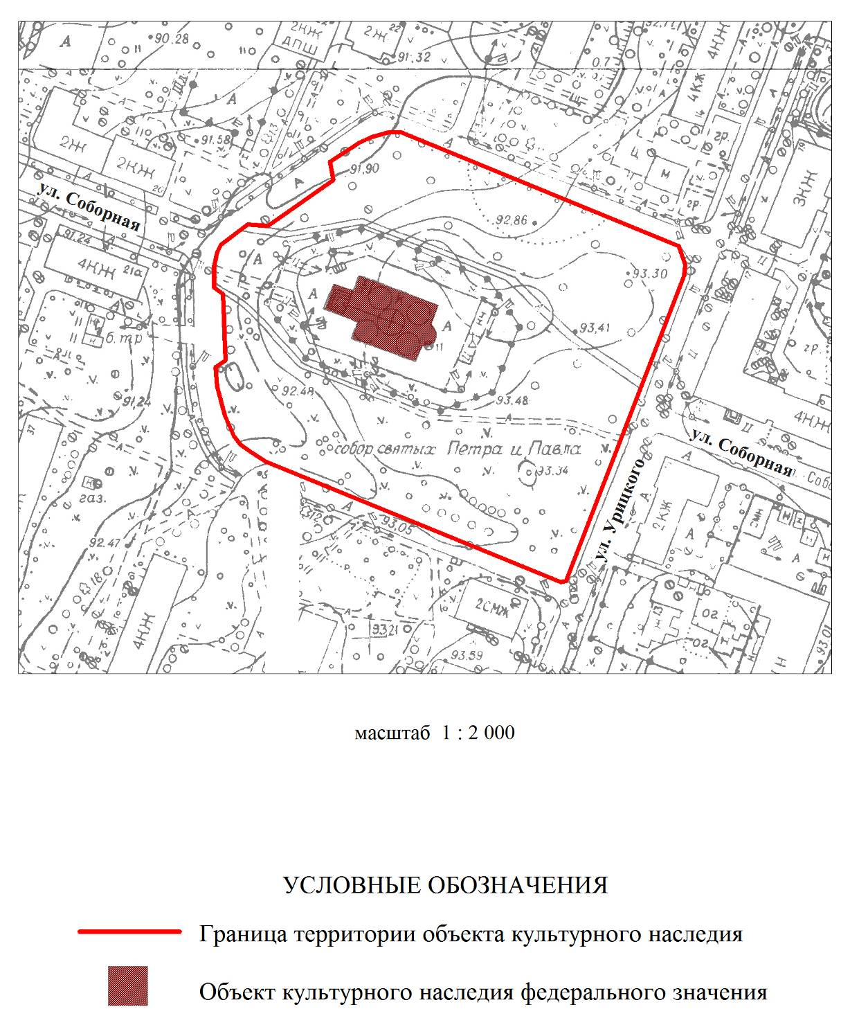
2. Описание границ территории объекта культурного наследия:
Граница территории объекта культурного наследия «Собор Святого апостола Павла» от точки 1 до точки 2 проходит на юго-запад вдоль западного поребрика тротуара улицы Урицкого, от точки 2 до точки 5 проходит на северо-запад вдоль северной бровки проезжей части улицы Соборной, от точки 5 до точки 25 проходит на северо-восток вдоль восточной бровки проезжей части улицы Соборной, от точки 25 до точки 26 проходит на юго-восток вдоль южной бровки проезжей части улицы Соборной, от точки 26 до точки 1 проходит на юго-восток вдоль южной бровки проезжей части улицы Соборной.
3. План поворотных точек границ территории объекта культурного наследия:
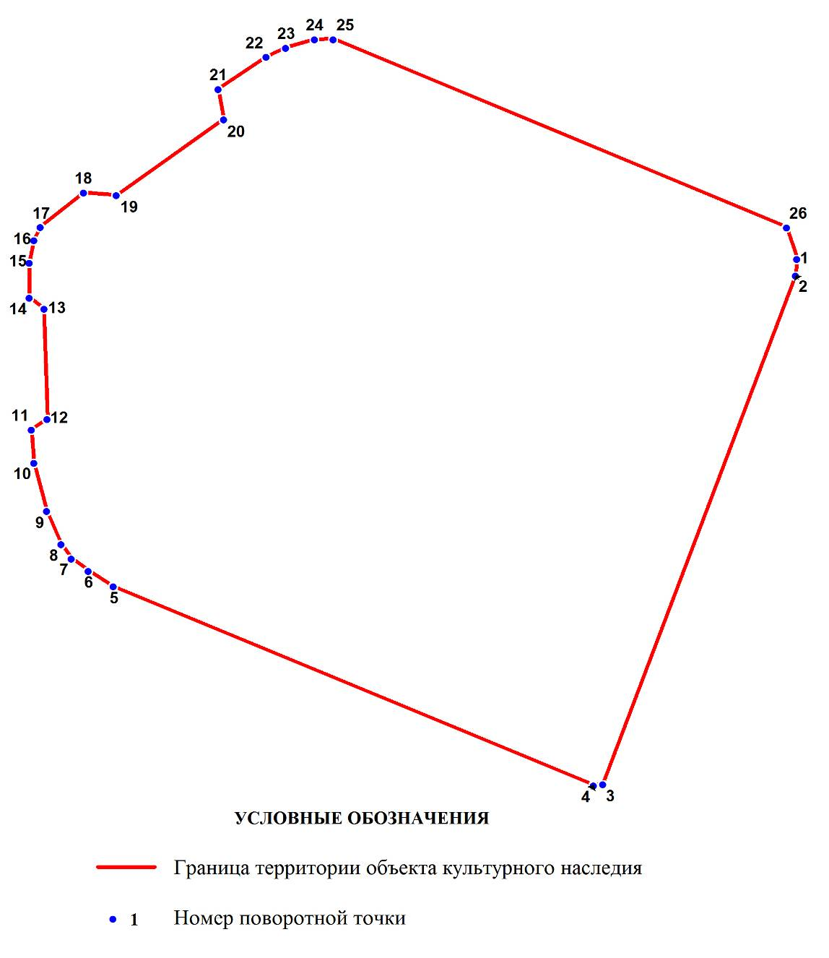
4. Координаты поворотных точек границ территории объекта культурного наследия:
Номер поворотной точки | Координаты поворотных точек в МСК (метры)
Номер поворотной точки | Х | Y

1 | 2 | 3
1 | 52930.98 | 103508.42
2 | 52927.43 | 103508.08
3 | 52819.79 | 103467.50
4 | 52819.57 | 103465.61
5 | 52861.93 | 103364.31
6 | 52865.27 | 103359.08
7 | 52867.83 | 103355.52
8 | 52870.94 | 103353.30
9 | 52877.94 | 103350.30
10 | 52888.17 | 103347.63
11 | 52895.18 | 103347.07
12 | 52897.40 | 103350.41
13 | 52920.75 | 103349.74
14 | 52923.09 | 103346.63
15 | 52930.54 | 103346.63
16 | 52935.32 | 103347.63
17 | 52938.10 | 103348.96
18 | 52945.33 | 103358.08
19 | 52944.77 | 103364.98
20 | 52960.78 | 103387.55
21 | 52967.23 | 103386.44
22 | 52974.02 | 103396.56
23 | 52975.91 | 103400.67
24 | 52977.69 | 103406.67
25 | 52977.69 | 103410.68
26 | 52937.66 | 103506.19

